****Центр общественной безопасности**

**памятка**

**БЕЗОПАСНОСТЬ НА ВОДЕ В ЛЕТНИЙ ПЕРИОД**

**Водоемы являются опасными в любое время года. Летом они опасны при купании и пользовании плавсредствами. На водоемах следует соблюдать определенные правила безопасного поведения.**

**Во-первых, следует избегать купания в незнакомых местах, специально не оборудованных для этой цели.**

**Во-вторых, при купании запрещается:**

* **заплывать за границы зоны купания;**
* **подавать крики ложной тревоги;**
* **нырять и долго находиться под водой;**
* **приводить с собой собак и др. животных.**
* **долго находиться в холодной воде;**
* **купаться на голодный желудок;**
* **прыгать в воду в незнакомых местах, с причалов и др. сооружений, не приспособленных для этих целей;**
* **подплывать к движущимся судам, лодкам, катерам, гидроциклам;**
* **проводить в воде игры, связанные с нырянием и захватом друг друга;**
* **плавать на досках, лежаках, бревнах, надувных матрасах и камерах (за знаками ограждения).**

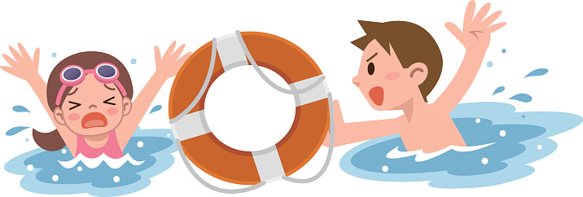  
 **Категорически запрещено купание детей:**

* **без надзора взрослых;**
* **в незнакомых местах;**
* **на надувных матрацах, камерах и других плавательных средствах (без надзора взрослых).**

**Помните! Только неукоснительное соблюдение мер безопасного поведения на воде может предупредить беду.**

  
**Единая дежурно-диспетчерская служба -112, 3-32-78**

**Поисково-спасательная служба -123, 3-30-03**

*Памятка разработана на курсах ГО МКУ «ЦОБ» http://vk.com/cob_kmo*